캡스톤디자인 개발 프로젝트 계획

박재현, 정수인, 김지원

본 문서의 시작에 앞서 이후 기술할 모든 내용은 명확히 정해진 것이 없으며, 모든 사항은 변경될 수 있다.

본 문서는 브레인스토밍 이후 스케치에 가까우며, 완성도 높은 개발문서와 거리를 둔다.

1. 멘토 멘티

소개

성공회대학교 멘토 멘티 프로그램에(이하 프로그램) 자동화 매칭 시스템을 접목하여, 편리하고 간편한 시스템 구축한다.

개발사유

경험상 현재 프로그램의 매칭 과정에서 번거로움과 상당한 시간이 소요된다는 문제점에서 착안하였다, 작년을 기준으로 프로그램은 사회진출실의 근무자가 수동으로 지원서를 확인하고 멘토와 멘티를 연결해주는 방식을 사용하고 있다. 이는 소요되는 시간이 비교적 많으며 또한, 근무자가 직접 확인이 불필요한 작업(예로 현재까지 이수한 과목과 같은)이 포함하기에 비효율적이다. 이를 개선하기 위해 프로젝트를 계획하였다.

기대효과

해당 프로젝트는 PC와 모바일 환경에서 동작하는 것을 목표한다. 높은 접근성을 바탕으로 멘토와 멘티는 프로그램의 지원하는 과정이 간편화 되는 것을 예상한다. 이는 지원율 상승에 긍정적인 부분이기에 보다 질 높은 프로그램이 되는 것을 기대할 수 있다.

신청자는 시스템에 자신의 정보를 입력하고, 알고리즘을 통해 적합한 멘토와 멘티를 근무자에게 제공한다. 이는 수동으로 진행하던 부분을 크게 개선되기에 불필요한 인력 및 업무의 효율성이 증가하는 것을 기대할 수 있다.

요구사항

공통사항으로 사용자가 시스템에 제공해야하는 정보이며, 필수 정보를 제외한 선택 정보는 제공하지 않아도 문제없다.

재학생 정보, 이수과목, 동아리, 자격증, 관심사, 수상경력, 거주지, 활동 내역

제공하고 싶은 기술분야 혹은 제공받고 싶은 기술분야

기본적으로 재학생 정보와 제공, 피 제공 기술분야를 제외한 나머지는 선택 사항이다.

예상되는 난제

재학생의 인증 시스템 구축 -> 종합정보시스템과 연결이 가능하다면 해결될 것이라 예상된다.

2.펫 닥터

소개

주변 혹은 지정된 위치의 동물병원의 정보를 제공받고, 반려동물에 대해 전문적인 지식이 필요할 때, 활용가능한 시스템을 구축한다.

개발사유

기존 모바일 어플리케이션은 동물병원 정보를 얻기 위해선 A어플리케이션, 수의사 상담을 받기 위해선 B어플리케이션과 같이 각각의 서비스는 유용하지만 번거롭다는 단점이 있다. 그렇기에 유용한 서비스를 통합하고, 기존에 없던 서비스를 추가하여 제공함으로 이용자는 보다 편리하고 간편하게 반려동물 케어를 목적으로 계획하였다.

기대효과

개발사유에서 언급했듯이, 통합환경을 구축하여 효율적인 반려동물 케어를 기대할 수 있다. 치료 및 상담가능한 동물의 종류와 특수수술과 같은 자세한 정보를 사용자에게 제공하고, 수의사 상담 및 입원동물의 상태 및 수술 호전과 같은 정보를 온라인으로 제공하여 이용자에게 신뢰와 안정감을 기대할 수 있다.

요구사항

병원에서 제공하는 정적정보와 동적정보를 요구하고, 사용자가 시스템에 제공하는 정보를 바탕으로 시스템은 이를 병원에 제공한다.

후술은 병원이 제공하는 정적정보이다,

이름, 주소와 같은 기본 병원정보, 진료가능한 동물의 정보 및 수술 가능여부 등.

동적정보는, 수의사 상담 및 실시간 채팅, 인원 중 실시간 상태, 퇴원 후 상태 케어, 검진 등의 상시 케어 등.

개인이 시스템에 제공하는 정보는, 반려동물의 정보와 보호자의 기본 정보를 제공한다. 여기서 반려동물의 정보는 품종, 나이(생년), 접종여부, 수술여부, 특이사항 등의 정보로 시스템에서 해당 정보를 데이터화해서 사용자가 서비스를 받을 때, 병원에 제공하여 보다 맞춤형 서비스를 제공받을 것으로 예상된다.

예상되는 난제

실시간 통신 기술 -> 기술적인 측면은 해결 불가능이 아니기 때문에, 이후 회의 혹은 피드백을 통해 존폐를 정한다.

3. 오늘 뭐입지

소개

다양한 기상환경 별로, 다른 이용자 혹은 유명한 셀럽의 코디를 공유 받고, 공유하는 시스템을 구축한다.

개발사유

외출하는 날, 날씨를 확인하고 오늘은 도대체 어떻게 입어야하나.. 누가 정해줬으면 좋겠다.. 등의 생각에서 착안하였다. 또 기온이나 기상상황의 정보를 알고있다 하더라도, 바람의 영향과 같은 세세한 부분에서 추운 코디가 될 수도 있고, 더운 코디가 될 수도 있다. 이처럼 개인이 판단하기에 부족한 부분을 알고리즘이 계산해서 추천 받아, 빠르고 쉽게 코디하는 것을 원했다.

기대효과

다양한 옷차림을 소개받기 때문에, 고착화되는 것이 아닌 폭 넓은 코디 방법을 습득할 수 있다는 기대한다.

옷에 정보를 기입하는 것을 목표하고 있고, 알고리즘이 자동으로 정보를 예측하여 추천하고 제공하기 때문에, 비슷한 느낌의 더 좋은 옷을 찾을 수 있는 확률에 기대할 수 있고, 추가로 기업은 광고 효과를 기대할 수 있다.

기존기술 분석

인스타그램 페이스북 같은 SNS에서 옷의 코디를 추천하고 정보를 제공한다.

플레이스토어, 앱스토어 등의 검색 환경에서 코디, 옷 추천 등과 같은 내용의 어플리케이션에서 추천하는 환경은 개인화보다 일반TV와 같은 단방향 전송의 느낌을 받는다.

요구사항

개인 소유중인 의류와, 습관적 혹은 비교적 자주 착용하는 의류에 대한 데이터화를 요구한다.

이는 개인의 스타일을 중시하고, 이에 날씨 정보를 추가해 높은 만족도의 결과를 야기할 것으로 예상된다.

예상되는 난제

기술적 난제이지만, 딥 러닝을 통해 사용자의 스타일이나, 소유한 의류를 목록화하고 이를 바탕으로 추천 사항이 다르게 표시되는 것이 목표이다, 의류관련 딥 러닝 알고리즘이 필요하다.

->TensorFlow라는 파이썬 라이브러리를 발견하였고, 가이드를 통해 정상 작동여부를 파악 중에 있다.

기존 기술 분석 – 각 프로젝트의 번호 순서대로

이후 서술된 내용은 각 프로젝트의 유사기술을 다룬 내용으로, 비교적 간단하게 서술되며 이후 프로젝트의 방향이 정립되면, 추가로 자세히 기술한다.

1.멘토 멘티 – 유사기술

숨은 고수 찾기

전문가와 비전문가를 매칭해주는 모바일 어플리케이션이다.

위 이미지와 같이 제공 가능한 부분을 자기소개 형식으로 작성하며 매칭이 이루어진다.

우리는 자기소개 방식이 아닌, 정적 정보가 대부분의 기반으로 자동화 알고리즘을 생각하고 있어

위 모바일 어플리케이션과 차이가 있다.

김과외

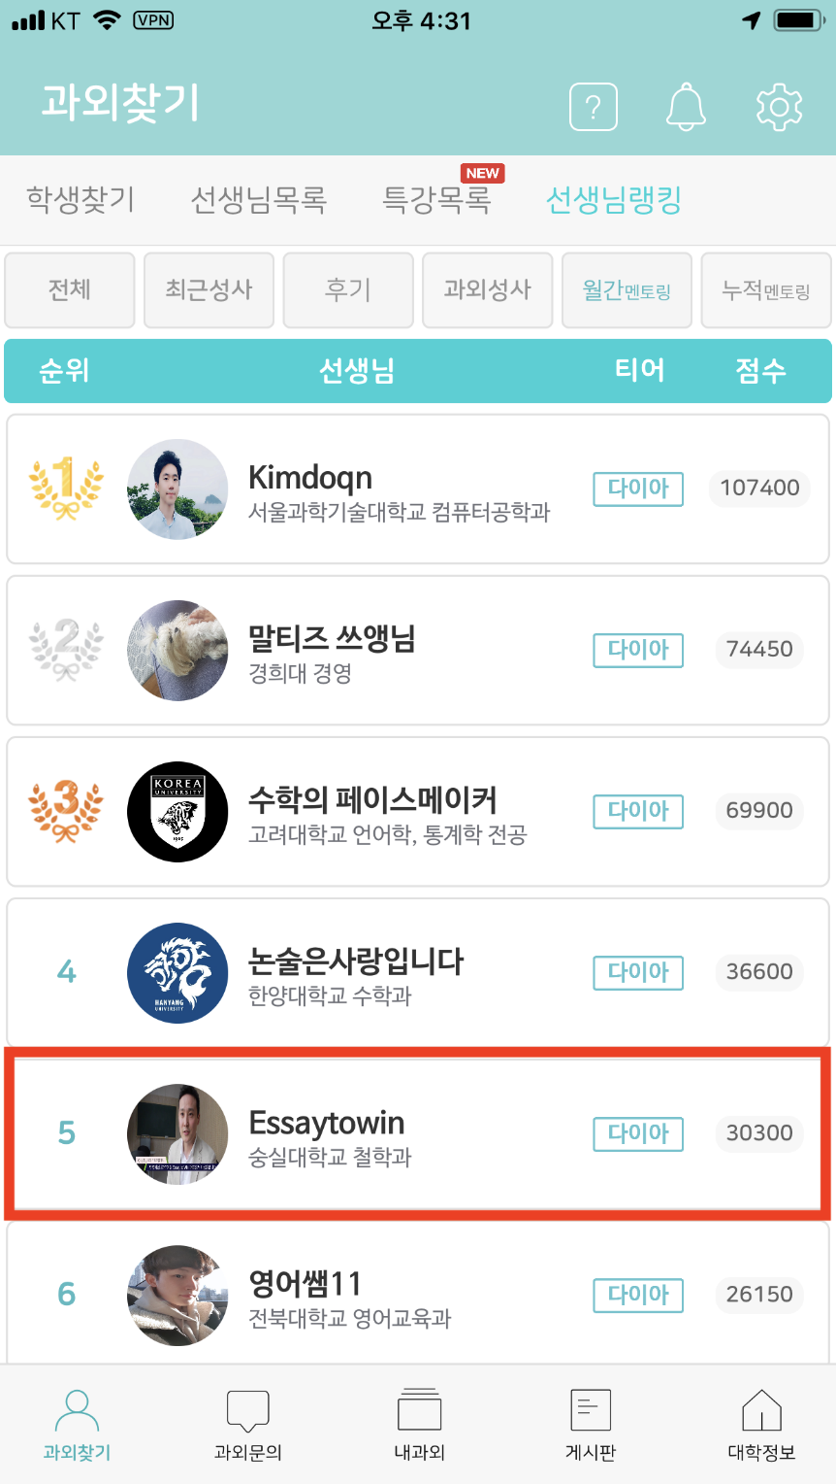

조건을 확인하고 개인 과외선생님을 매칭해주는 모바일 어플리케이션이다.

조건 내용을 프로젝트에서 필요한 부분으로 수정하고, 성공회대학교에 환경을 맞춘다면

훌륭한 모델이 될 것으로 예상된다.

2. 펫 닥터 – 유사기술

**<펫닥 – 내 손 안에 수의사 소환>**

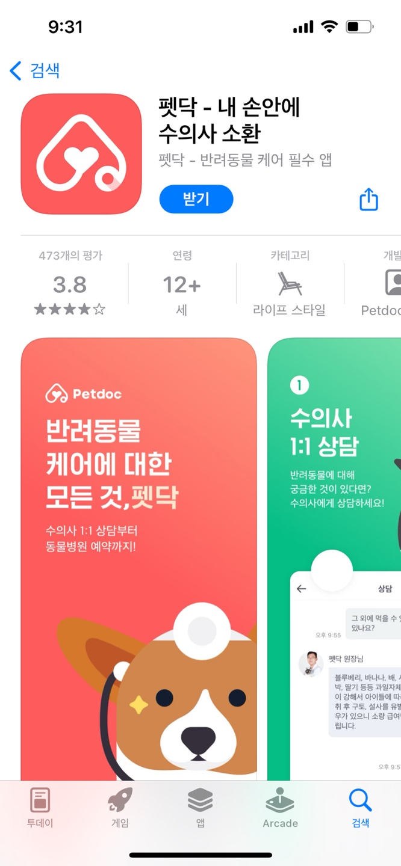

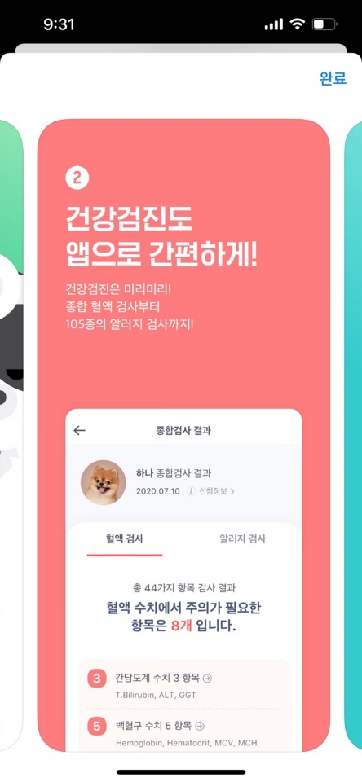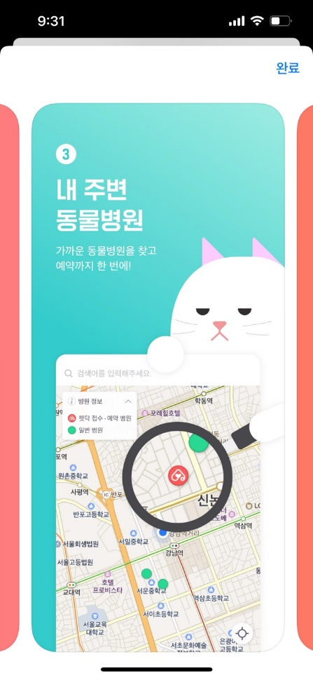

* 실시간 무료 수의사 상담, 비슷한 증상을 겪은 다른 보호자들의 상담 내역 검색, 원하는 주제를 다룬 반려백과 검색 가능
* 건강 수첩

접종 시기 관리, 배변 체크, 산책 체크 등 기록

* 반려인 커뮤니티
* 제품 쇼핑
* 맞춤형 사료 커스터밀
* 주변 동물병원을 찾아 예약 가능
* 지정된 위치의 동물병원의 정보 제공, 수의사 상담, 접종 시기 관리 등은 유사하나, 입원 중 반려동물의 상태 체크나 퇴원 후의 관리에 대한 것들은 제공하지 않는다. 수의사 상담 또한 반려동물을 직접 진료한 수의사/병원에서 받는 것이 아니라는 점에서 차이가 있다.

또한 펫닥과 제휴를 맺지 않은 병원에 관한 정적 정보는 위치나 진료시간, 전화번호 정도로 한정적인 편이다.

**<펫프라이스>**

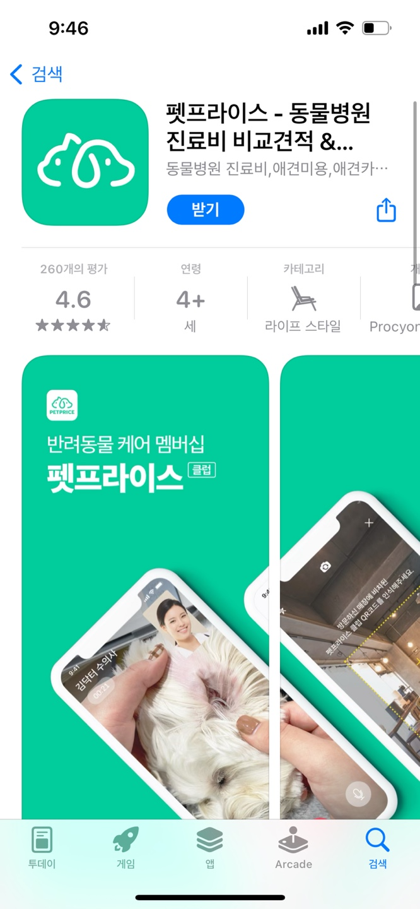

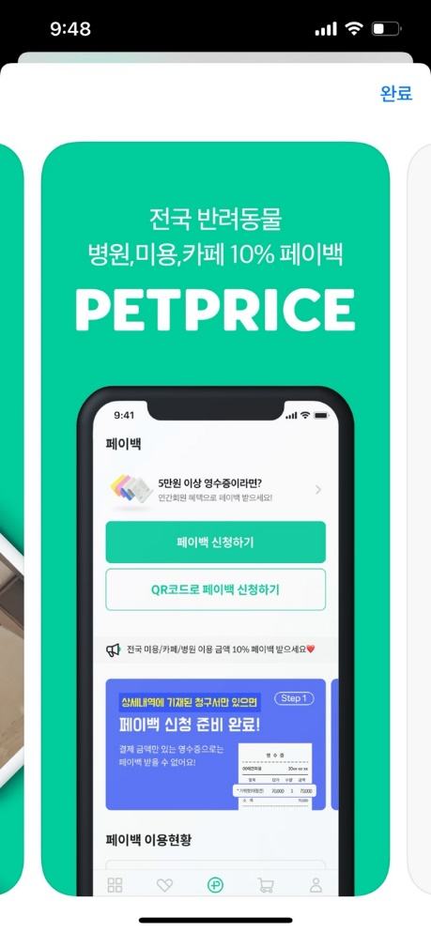

* 전국 동물병원/미용/카페 비용 페이백(+검색 가능)
* 반려동물 전용 쇼핑몰
* 수의사 영상 상담(유료)
* 동물병원 진료비/반려동물 미용샵 비교 견적
* 커뮤니티, 보호자 리뷰
* 동물병원이나 기타 관련 시설의 정보, 진료비 비교견적을 어플 내에서 확인할 수 있고, 펫닥과 비교했을 때 병원 소개와 같은 정보가 추가적으로 쓰여있기도 하다. 하지만 어플 내에서 곧바로 예약할 수 있는 시스템은 보이지 않는다는 점, 반려동물을 진료한 병원과의 직접적인 상담이 이루어지지 않는다는 점에서 차이가 있다.

하지만 영상 상담은 참고할 만한 좋은 점이라고 생각된다.

3. 오늘 뭐입지? – 유사기술

동일한 이름의 앱 <오늘모입지?>

날씨에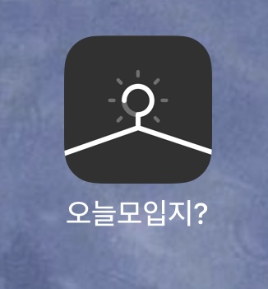 따라, 온도에 따라 무엇을 입을지 추천해주는 앱.

우리가 생각한 아이디어와 유사한 부분이 가장 많음

하지만 2D로 추천해주어 현실성이 떨어짐. -> 우리는 이 부분을 보완

추가적으로 다양한 지역의 날씨를 알려줌 -> 이 부분은 참고하여 추가

추가사항2 위성 영상서비스를 제공 -> 이 서비스의 필요성을 모르겠음.

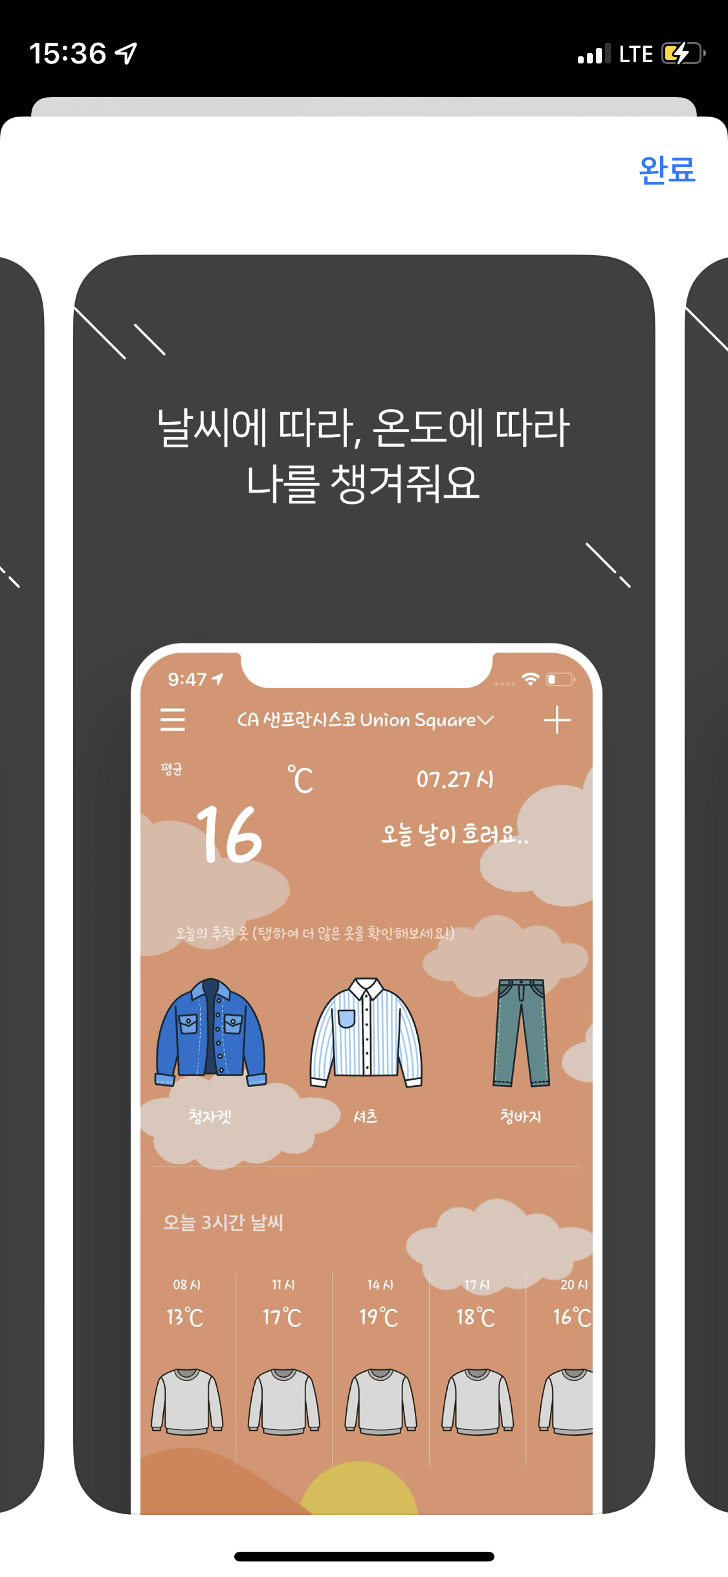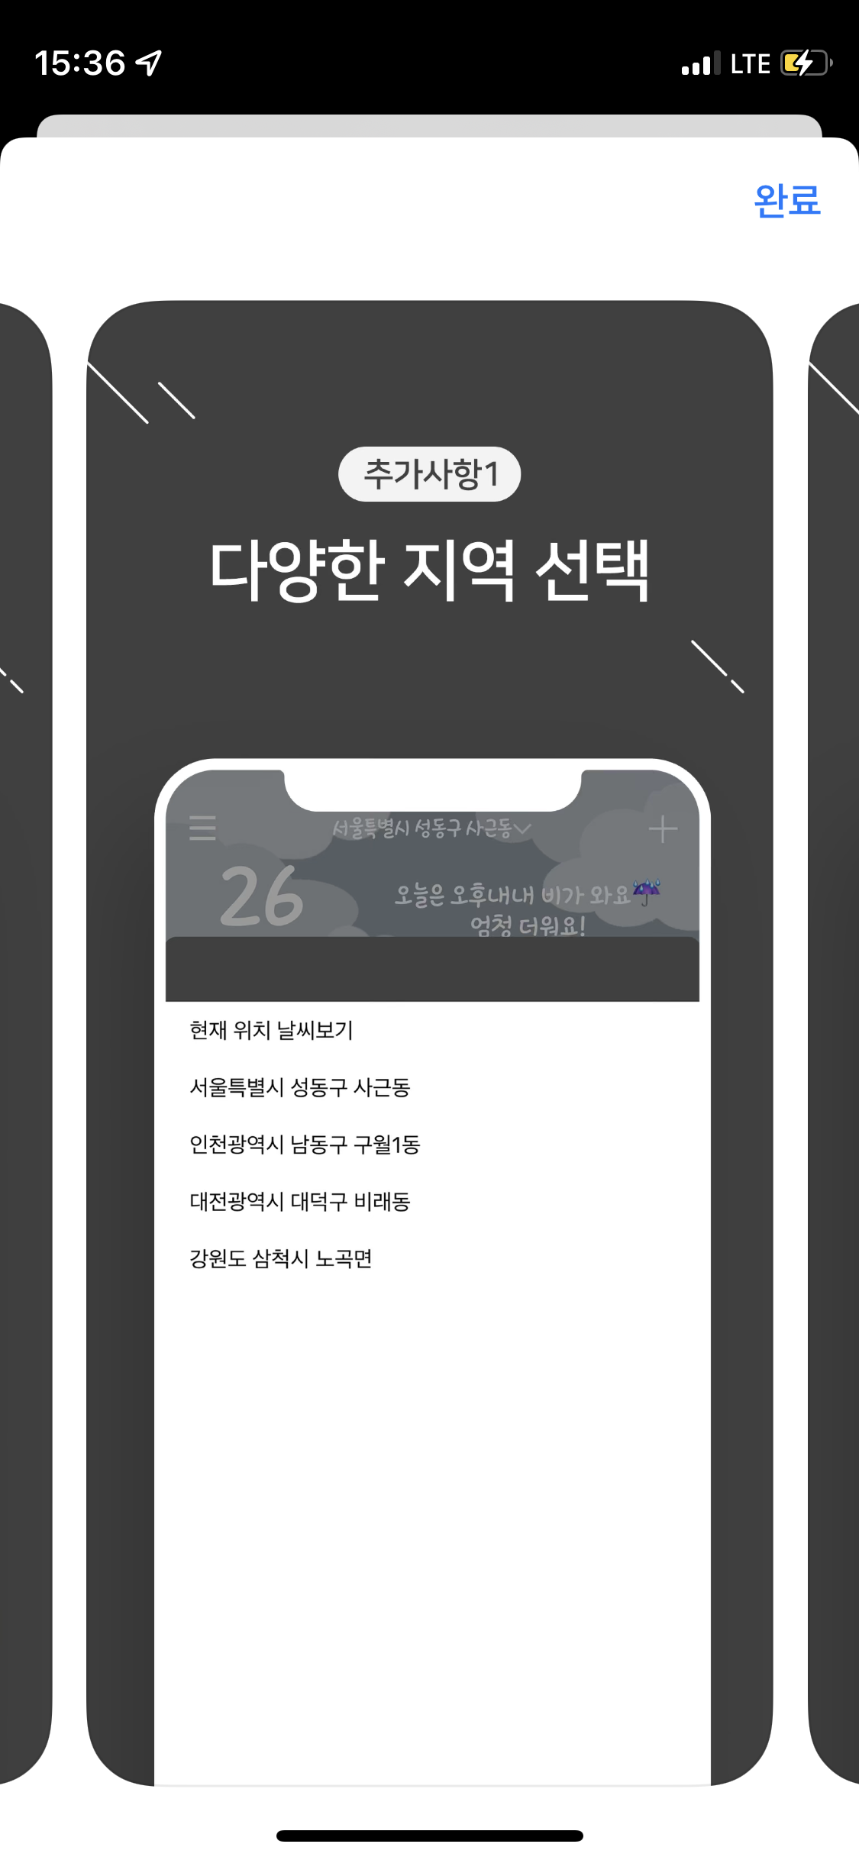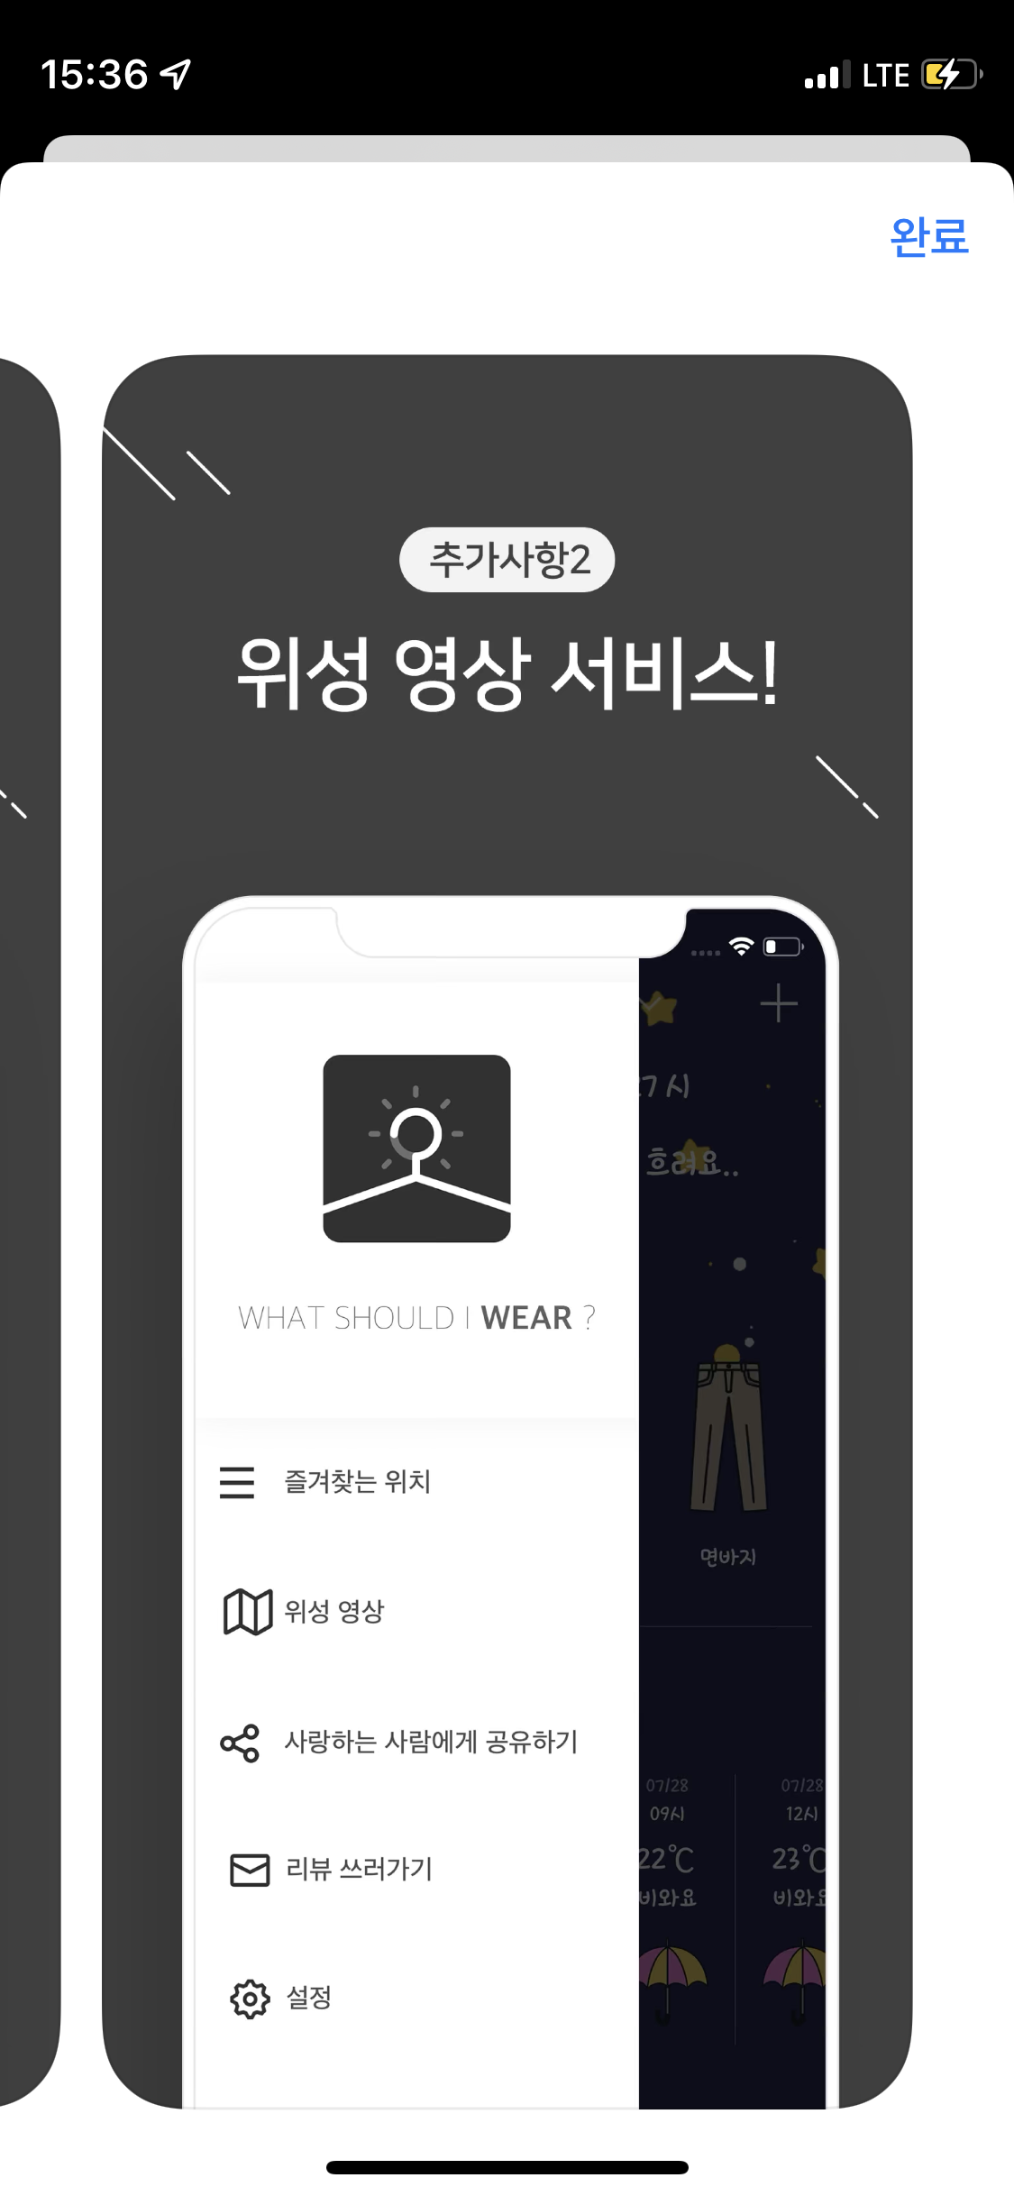

문제점. 꽤 오래전부터 업데이트를 하지 않은게 보임. 버전이 낮아 앱 실행이 되지 않음.

Weather Fit

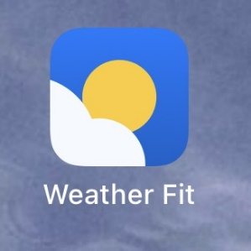2D이미지로 현실감이 떨어짐

날씨 정보는 잘 제공해주지만 날씨에 따른 패션추천 정보는.. 그닥..

맨 오른 쪽 시간대별 일기 예보 제공 서비스는 유용. -> 이 부분을 참고하면 좋을 듯

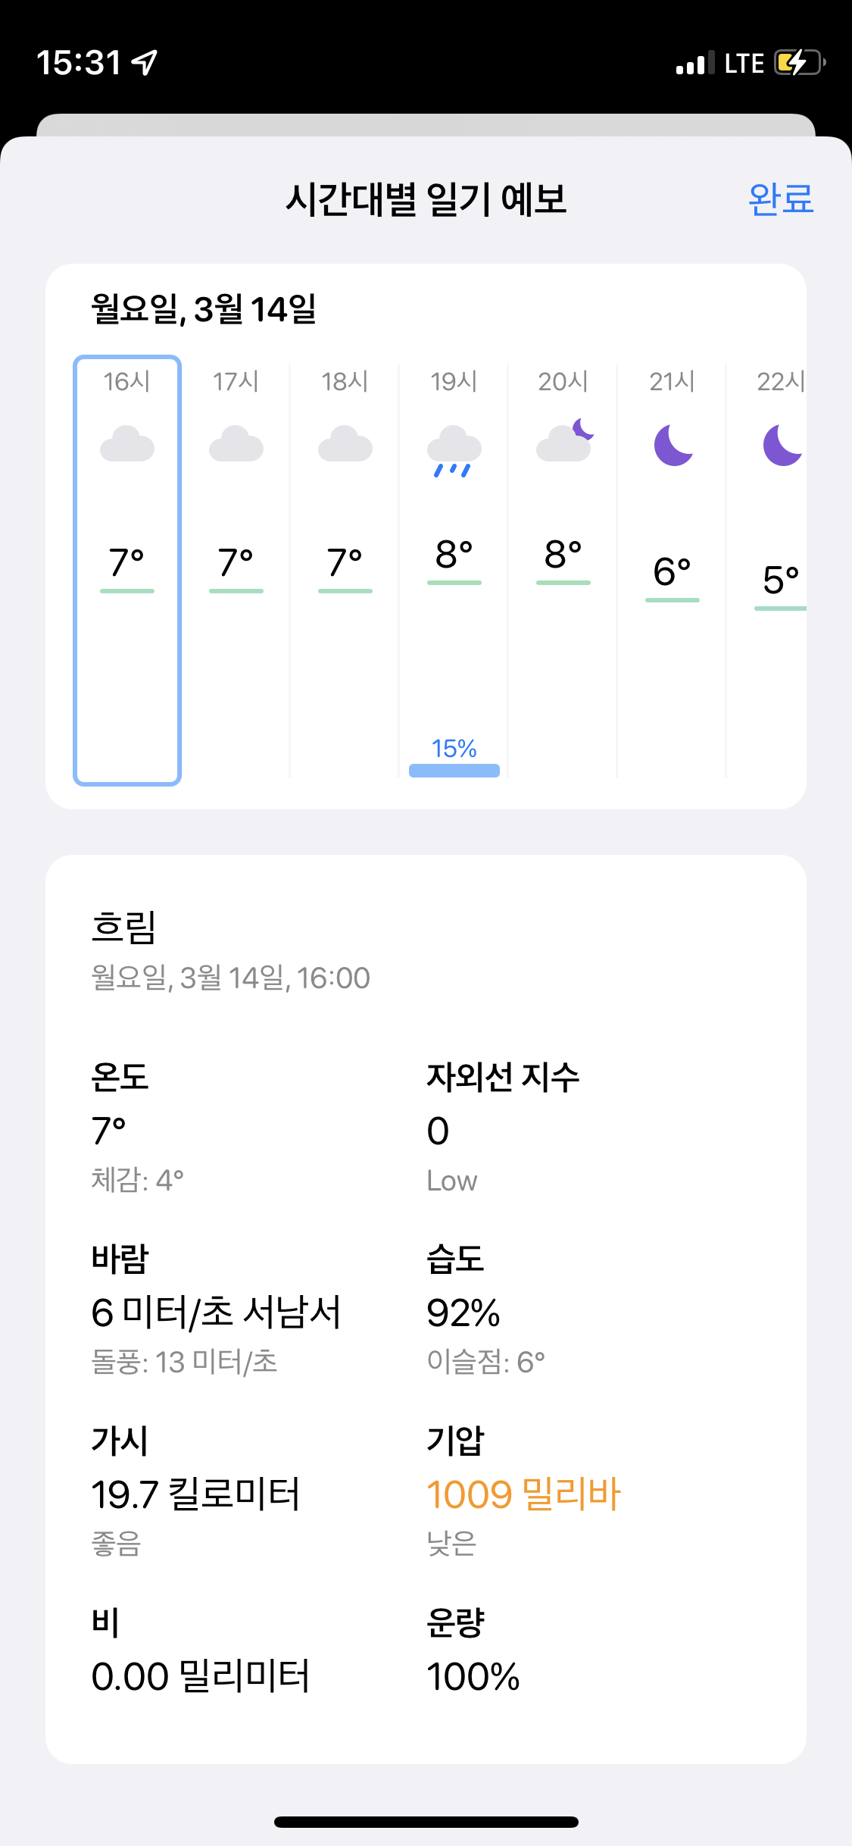

코디북

월별 주간 인기 코디를 “위클리 베스트 100 – O월 O째주” 라는 제목으로 업데이트

구체적인 날씨별 추천은 아님

계절에 대한 패션 추천은 가능하지만 구체적인 날씨에 대한 추천은 아님

하지만 보다 다양하고 많은 코디 데이터들이 있음.

아이템 별 구매창도 연결되어 구매도 가능.

